รายงานผลการปฏิบัติแล็บ
Lab 8: Basic Router Configuration Review
ปฏิบัติจริงบนอุปกรณ์ฮาร์ดแวร์ (Cisco Router 4321V) ในห้องปฏิบัติการเครือข่าย

Addressing Table (R2)
Interface บน R2 | ที่อยู่ IP | Default Gateway
G0/0/0 | 10.0.4.1 /24 | N/A
G0/0/0 (IPv6) | 2001:db8:acad:4::1 /64 | N/A
G0/0/0 (link-local) | fe80::2:a | N/A
G0/0/1 | 10.0.5.1 /24 | N/A
G0/0/1 (IPv6) | 2001:db8:acad:5::1 /64 | N/A
G0/0/1 (link-local) | fe80::2:b | N/A
S0/1/0 | 10.0.3.2 /24 | N/A
S0/1/0 (IPv6) | 2001:db8:acad:3::2 /64 | N/A
S0/1/0 (link-local) | fe80::1:c | N/A
S0/1/1 | 209.165.200.225 /30 | N/A
S0/1/1 (IPv6) | 2001:db8:feed:224::1 /64 | N/A
S0/1/1 (link-local) | fe80::1:d | N/A

Part 1: Configure Devices and Verify Connectivity

Step 1: กำหนดค่า IP บนเครื่อง PC
กำหนดค่า IPv4 และ IPv6 บน PC3 และ PC4 ตามตารางที่อยู่ IP ข้างต้น โดยตั้งค่าผ่าน Network Adapter Properties ของ Windows:
- PC3: IPv4 10.0.4.10 /24, Gateway 10.0.4.1
- PC4: IPv4 10.0.5.10 /24, Gateway 10.0.5.1
หมายเหตุจากการปฏิบัติจริง: พบปัญหาสองประการที่ต่างจากการทำในโปรแกรมจำลอง Packet Tracer ได้แก่ (1) Windows Firewall บล็อกการตอบกลับ ICMP (ping) ขาเข้าโดยค่าเริ่มต้น ต้องปิด Firewall หรือเปิด Inbound Rule สำหรับ Echo Request จึงจะ ping ผ่านจากอุปกรณ์ภายนอกได้ และ (2) เครื่อง PC มีการ์ดเครือข่าย Wi-Fi ของสถาบันเชื่อมต่ออยู่พร้อมกับสาย Ethernet ทำให้ระบบปฏิบัติการเลือกเส้นทางออกอินเทอร์เน็ตผิดฝั่ง (ออกทาง Wi-Fi แทนที่จะออกทาง R2) ต้องปิดการเชื่อมต่อ Wi-Fi ชั่วคราวจึงจะสื่อสารข้าม subnet ผ่าน R2 ได้สำเร็จ

Step 2: กำหนดค่าเราเตอร์ R2
คำสั่งที่ใช้ในการตั้งค่า R2 ทั้งหมด (คัดลอกจากบันทึกคอนโซลจริง):
Router> enable
Router# erase startup-config
Router# reload
Router(config)# hostname R2
R2(config)# enable secret c1sco1234
R2(config)# ip domain name ccna-lab.com
R2(config)# no ip domain lookup
R2(config)# service password-encryption
R2(config)# username SSHadmin secret 55Hadm!n
R2(config)# crypto key generate rsa
How many bits in the modulus [2048]: 2048
R2(config)# ip ssh version 2
R2(config)# line console 0
password cisco
exec-timeout 6 0
login
logging synchronous
exit
R2(config)# line vty 0 15
password cisco
transport input ssh
exec-timeout 6 0
login local
exit
R2(config)# banner motd # Unauthorized access is prohibited! #
R2(config)# ipv6 unicast-routing
R2(config)# interface gigabitEthernet 0/0/0
description Link to PC3 LAN
ip address 10.0.4.1 255.255.255.0
ipv6 address 2001:db8:acad:4::1/64
ipv6 address fe80::2:a link-local
no shutdown
R2(config-if)# interface gigabitEthernet 0/0/1
description Link to PC4 LAN
ip address 10.0.5.1 255.255.255.0
ipv6 address 2001:db8:acad:5::1/64
ipv6 address fe80::2:b link-local
no shutdown
R2(config-if)# interface serial 0/1/0
description Link to R1
ip address 10.0.3.2 255.255.255.0
ipv6 address 2001:db8:acad:3::2/64
ipv6 address fe80::1:c link-local
no shutdown
R2(config-if)# interface serial 0/1/1
description Link to ISP
ip address 209.165.200.225 255.255.255.252
ipv6 address 2001:db8:feed:224::1/64
ipv6 address fe80::1:d link-local
no shutdown
R2(config-if)# end
R2# copy running-config startup-config

ข้อสังเกตจากการปฏิบัติจริง (แตกต่างจากใบงานต้นฉบับ):
- อุปกรณ์รุ่นที่ใช้บังคับความยาวคีย์ RSA ขั้นต่ำที่ 2048 บิต คำสั่ง crypto key generate rsa จึงไม่รับค่า 1024 ตามใบงานเดิม ต้องใช้ 2048 บิตแทน
- คำสั่ง no ip domain-lookup (มีขีดกลาง) ใช้ไม่ได้กับ IOS รุ่นนี้ ต้องใช้รูปแบบเว้นวรรคคือ no ip domain lookup
- ต้องกำหนด hostname และ ip domain name ให้เสร็จก่อน จึงจะสร้างคีย์ crypto ได้ (มิเช่นนั้นจะมี error)

Step 3: ตรวจสอบการเชื่อมต่อเครือข่าย (Verify network connectivity)
ผลการตรวจสอบสถานะพอร์ตด้วยคำสั่ง show ip interface brief:
Interface IP-Address OK? Method Status Protocol
GigabitEthernet0/0/0 10.0.4.1 YES manual up up
GigabitEthernet0/0/1 10.0.5.1 YES manual up up
Serial0/1/0 10.0.3.2 YES manual up up
Serial0/1/1 209.165.200.225 YES manual up up
(a) จาก PC3 ping ไปยัง PC4 (IPv4 และ IPv6)
คำถาม: Were the pings successful?
คำตอบ: สำเร็จ (Yes) — ทดสอบด้วย ping 10.0.5.10 จาก PC3 ได้ผลลัพธ์ Received = 4, Lost = 0 (0% loss) ยืนยันด้วยภาพหน้าจอด้านล่าง การทดสอบครั้งนี้ดำเนินการเฉพาะ IPv4 ตามขอบเขตที่ผู้สอนกำหนด ยังไม่ได้ทดสอบ ping ด้วย IPv6 ระหว่าง PC3-PC4
(b) จาก R2 ping ไปยัง R1 (S0/1/1: 10.0.3.1 และ 2001:db8:acad:3::1)
คำถาม: Were the pings successful?
คำตอบ: ไม่สำเร็จ (No) — ผลลัพธ์คือ Success rate is 0 percent (0/5) ตรวจสอบแล้วว่า Serial0/1/0 ของ R2 มีสถานะ up/up และเป็น DTE (Cable type: V.35 DTE) ซึ่งบ่งชี้ว่าปัญหาไม่ได้อยู่ที่ฝั่ง R2 แต่อยู่ที่การตั้งค่าฝั่ง R1 หรือสาย Serial ระหว่าง R1-R2 ซึ่งอยู่นอกขอบเขตที่ได้รับมอบหมายให้แก้ไขในครั้งนี้ (ผู้สอนกำหนดให้ตรวจผ่านเฉพาะ PC3-PC4)
จาก PC3 ping ที่อยู่ ISP (209.165.200.226) และที่อยู่ทดสอบ (64.100.1.1)
คำถาม: Were the pings successful?
คำตอบ: ยังไม่ได้ทดสอบ — เนื่องจากเส้นทางไปยัง ISP ต้องผ่าน R1 ก่อน และการเชื่อมต่อ R2-R1 ยังไม่สำเร็จ (ดูข้อ b) จึงข้ามการทดสอบส่วนนี้ตามขอบเขตงานที่ผู้สอนกำหนด
(c) SSH จาก PC3 ไปยัง R2 (G0/0/0)
คำถาม: Was remote access successful?
คำตอบ: ยังไม่ได้ทดสอบในรอบนี้ — R2 ได้เปิดใช้งาน SSH version 2 พร้อมสร้างกุญแจ RSA และตั้งค่า username SSHadmin เรียบร้อยแล้ว (พร้อมใช้งาน) แต่ยังไม่ได้ทำการทดสอบเชื่อมต่อจริงจาก PC3 เนื่องจากขอบเขตงานที่ได้รับเน้นที่การ ping ระหว่าง PC3-PC4 เป็นหลัก

การเชื่อมต่อสายสัญญาณจริงที่ Patch Panel
เนื่องจากปฏิบัติงานบนอุปกรณ์ฮาร์ดแวร์จริงในตู้ Rack ของห้องปฏิบัติการ (ไม่ใช่การจำลองด้วยโปรแกรม) การเชื่อมต่อสาย Console และสาย LAN ของ R2 ไปยัง PC3/PC4 จึงต้องเดินผ่าน Patch Panel ก่อน โดยสาย Console ของ R2 เสียบที่ช่อง CONSOLE หมายเลข R2 และสาย LAN (F0 = G0/0/0, F1 = G0/0/1) เสียบที่แถว "Router 4321V" ช่อง R2 ดังภาพด้านล่าง
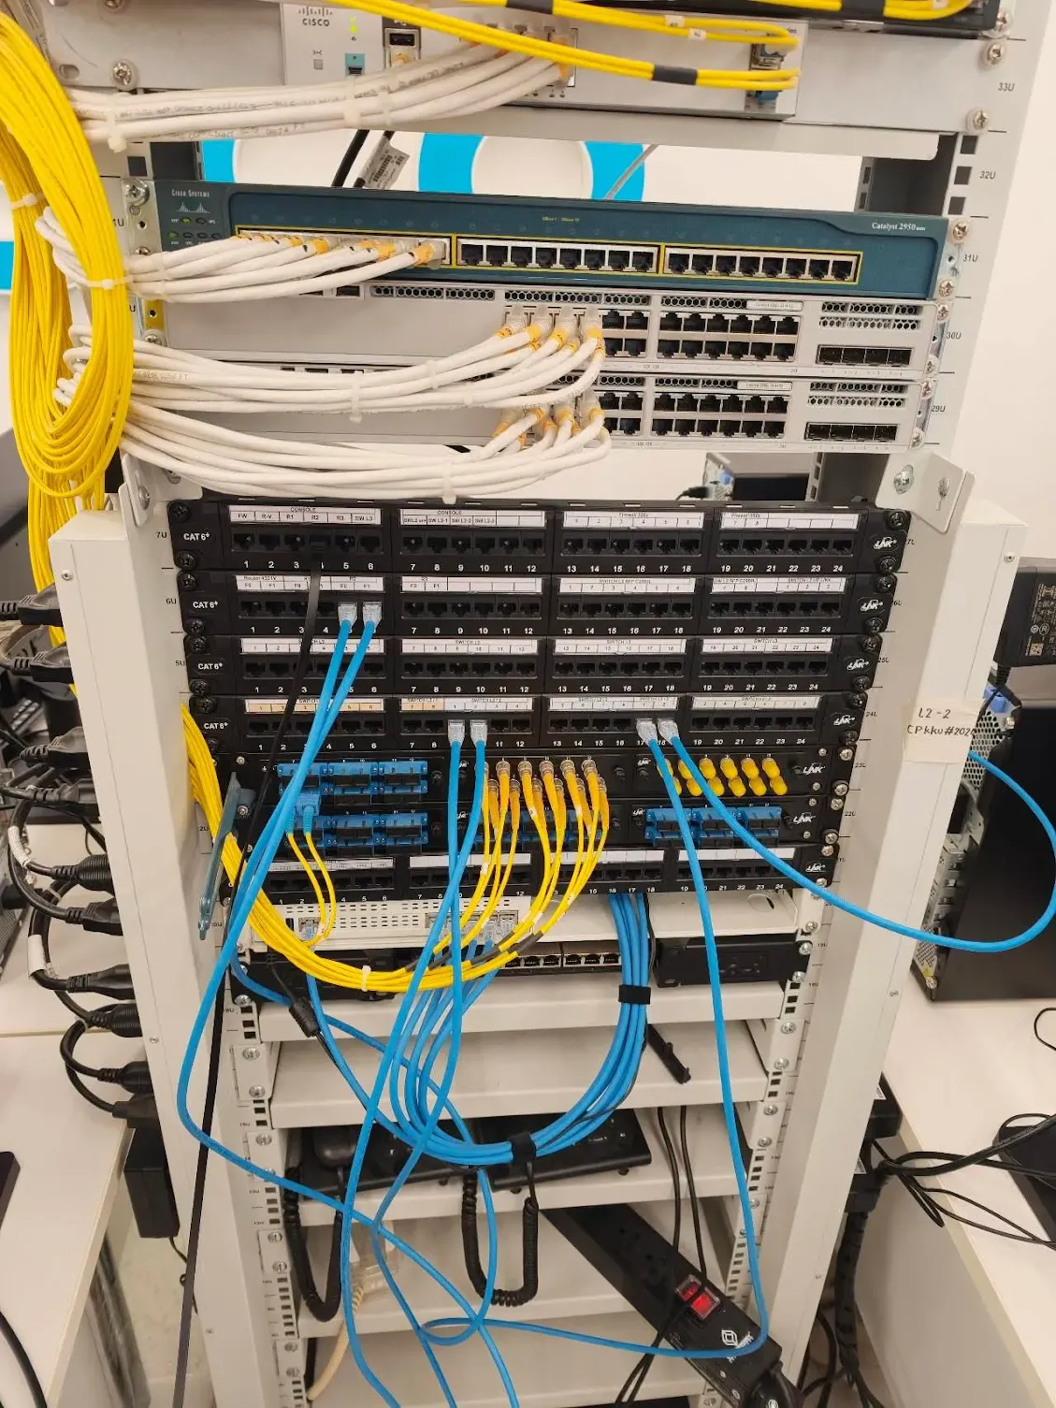
ภาพที่ 5: ตู้ Rack ห้องปฏิบัติการแสดงตำแหน่งการเสียบสาย Console และสาย LAN (F0/F1) ของเราเตอร์ R2 ที่ Patch Panel รวมถึงสาย Fiber และสายเชื่อมต่อสวิตช์อื่น ๆ ในตู้เดียวกัน
ภาพที่ 1: ผลการ ping จากเครื่อง PC3 (10.0.4.10) ไปยัง Gateway (10.0.4.1) และไปยัง PC4 (10.0.5.10) — สำเร็จทั้งสองรายการ (0% loss)
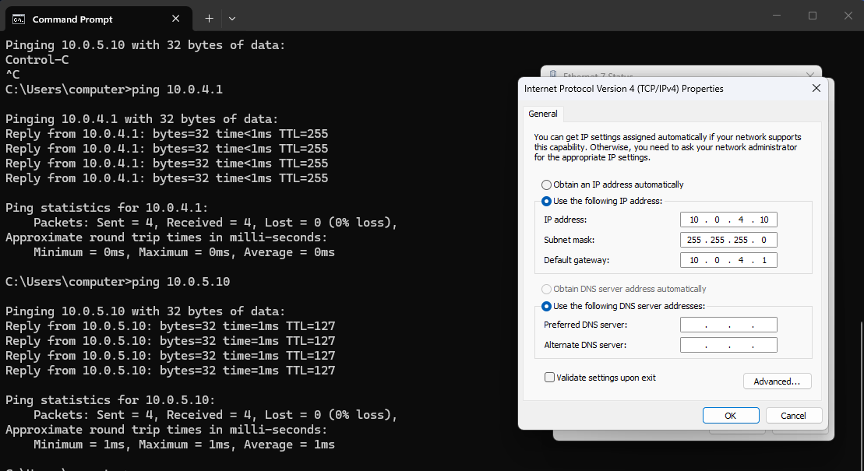
ภาพที่ 2: ผลการ ping จากเครื่อง PC4 (10.0.5.10) ไปยัง Gateway (10.0.4.1) และไปยัง PC3 (10.0.4.10) — สำเร็จทั้งสองรายการ (0% loss)
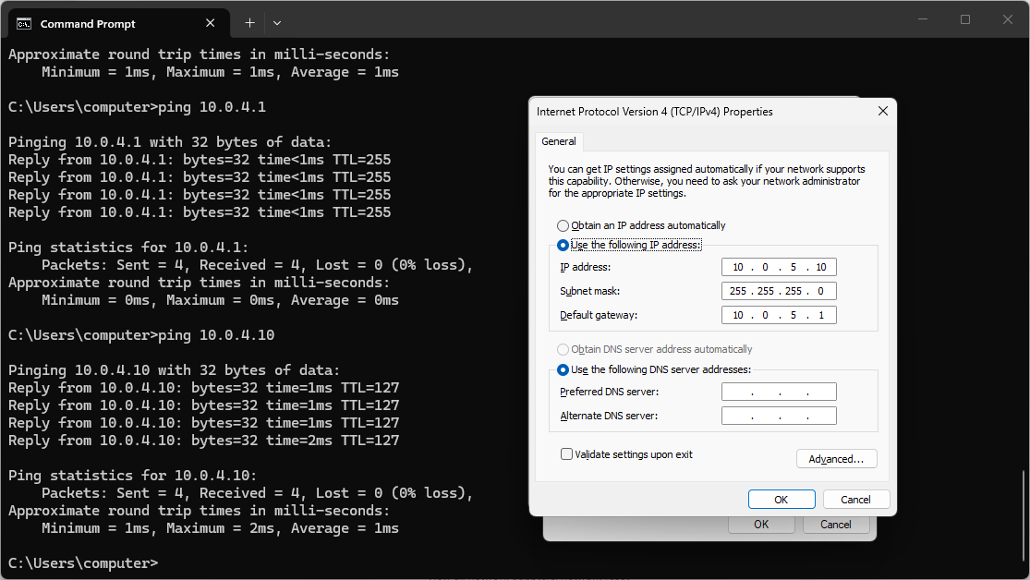
ภาพที่ 3: ผลคำสั่ง show arp บน R2 — ยืนยันว่า R2 เรียนรู้ที่อยู่ MAC ของทั้ง PC3 (10.0.4.10) และ PC4 (10.0.5.10) ผ่าน ARP ได้ครบถ้วน แสดงว่าทั้งสองวง LAN สื่อสารกับ R2 ได้จริงในระดับ Data Link
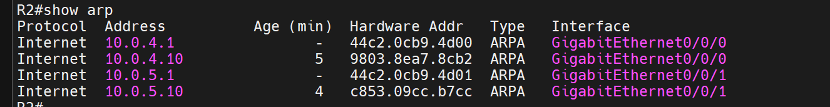
ภาพที่ 4: ผลคำสั่ง show ip interface brief บน R2 — ยืนยันสถานะพอร์ตทั้งหมด โดย G0/0/0, G0/0/1, S0/1/0, S0/1/1 ขึ้นสถานะ up/up ครบทุกพอร์ตที่ใช้งานจริง (G0/0/2 และ G0/0/3 เป็น down/down ตามปกติเนื่องจากไม่ได้ใช้งานในแล็บนี้)
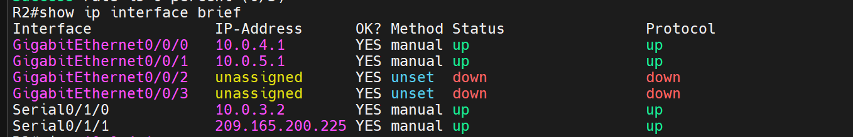

สรุปสถานะ Interface และผลการทดสอบ
รายการ | ผลลัพธ์ | หมายเหตุ
G0/0/0 (ไป PC3) | up / up | ping จาก R2 และ PC3 สำเร็จ
G0/0/1 (ไป PC4) | up / up | ping จาก R2 และ PC4 สำเร็จ
S0/1/0 (ไป R1) | up / up | ping ไม่สำเร็จ (0%) — นอกขอบเขตงาน
S0/1/1 (ไป ISP) | up / up | ยังไม่ได้ทดสอบ — นอกขอบเขตงาน
PC3 ↔ PC4 (IPv4) | สำเร็จ 100% | แก้ไขปัญหา Firewall และ Wi-Fi แย่ง route แล้ว
SSH (PC3 → R2) | พร้อมใช้งาน ยังไม่ทดสอบ | ตั้งค่าเสร็จสมบูรณ์

Part 2: Display Router Information
ส่วนนี้ (การใช้ show version, show running-config, show ip route, show ip interface brief แบบกรองผล ฯลฯ ผ่าน SSH session) ยังไม่ได้ดำเนินการในรอบนี้ เนื่องจากขอบเขตงานที่ได้รับมอบหมายจากผู้สอนกำหนดเป้าหมายไว้ที่การตั้งค่า R2 และทดสอบ ping ระหว่าง PC3-PC4 ให้สำเร็จเป็นหลัก อุปกรณ์ R2 ได้เตรียมความพร้อมสำหรับ Part 2 ไว้แล้ว (เปิดใช้ SSH, ตั้ง username/password ครบถ้วน) หากได้รับมอบหมายให้ทำต่อ สามารถดำเนินการ SSH เข้า R2 จาก PC3 แล้วรันคำสั่งตามใบงานได้ทันที

สรุปผลการปฏิบัติงาน
- ตั้งค่าพื้นฐานของ R2 ครบถ้วนตามใบงาน (hostname, password, SSH, banner, interface ทั้ง 4 พอร์ต) และบันทึกลง startup-config เรียบร้อย
- Interface G0/0/0, G0/0/1, S0/1/0, S0/1/1 ขึ้นสถานะ up/up ครบทุกพอร์ต
- PC3 และ PC4 ตั้งค่า IP ถูกต้องและ ping ถึงกันได้สำเร็จ 100% ตามเป้าหมายที่ผู้สอนกำหนด
- การเชื่อมต่อไปยัง R1 และ ISP ยังไม่สำเร็จ และ Part 2 ของใบงานยังไม่ได้ดำเนินการ เนื่องจากอยู่นอกขอบเขตที่ได้รับมอบหมายในครั้งนี้

